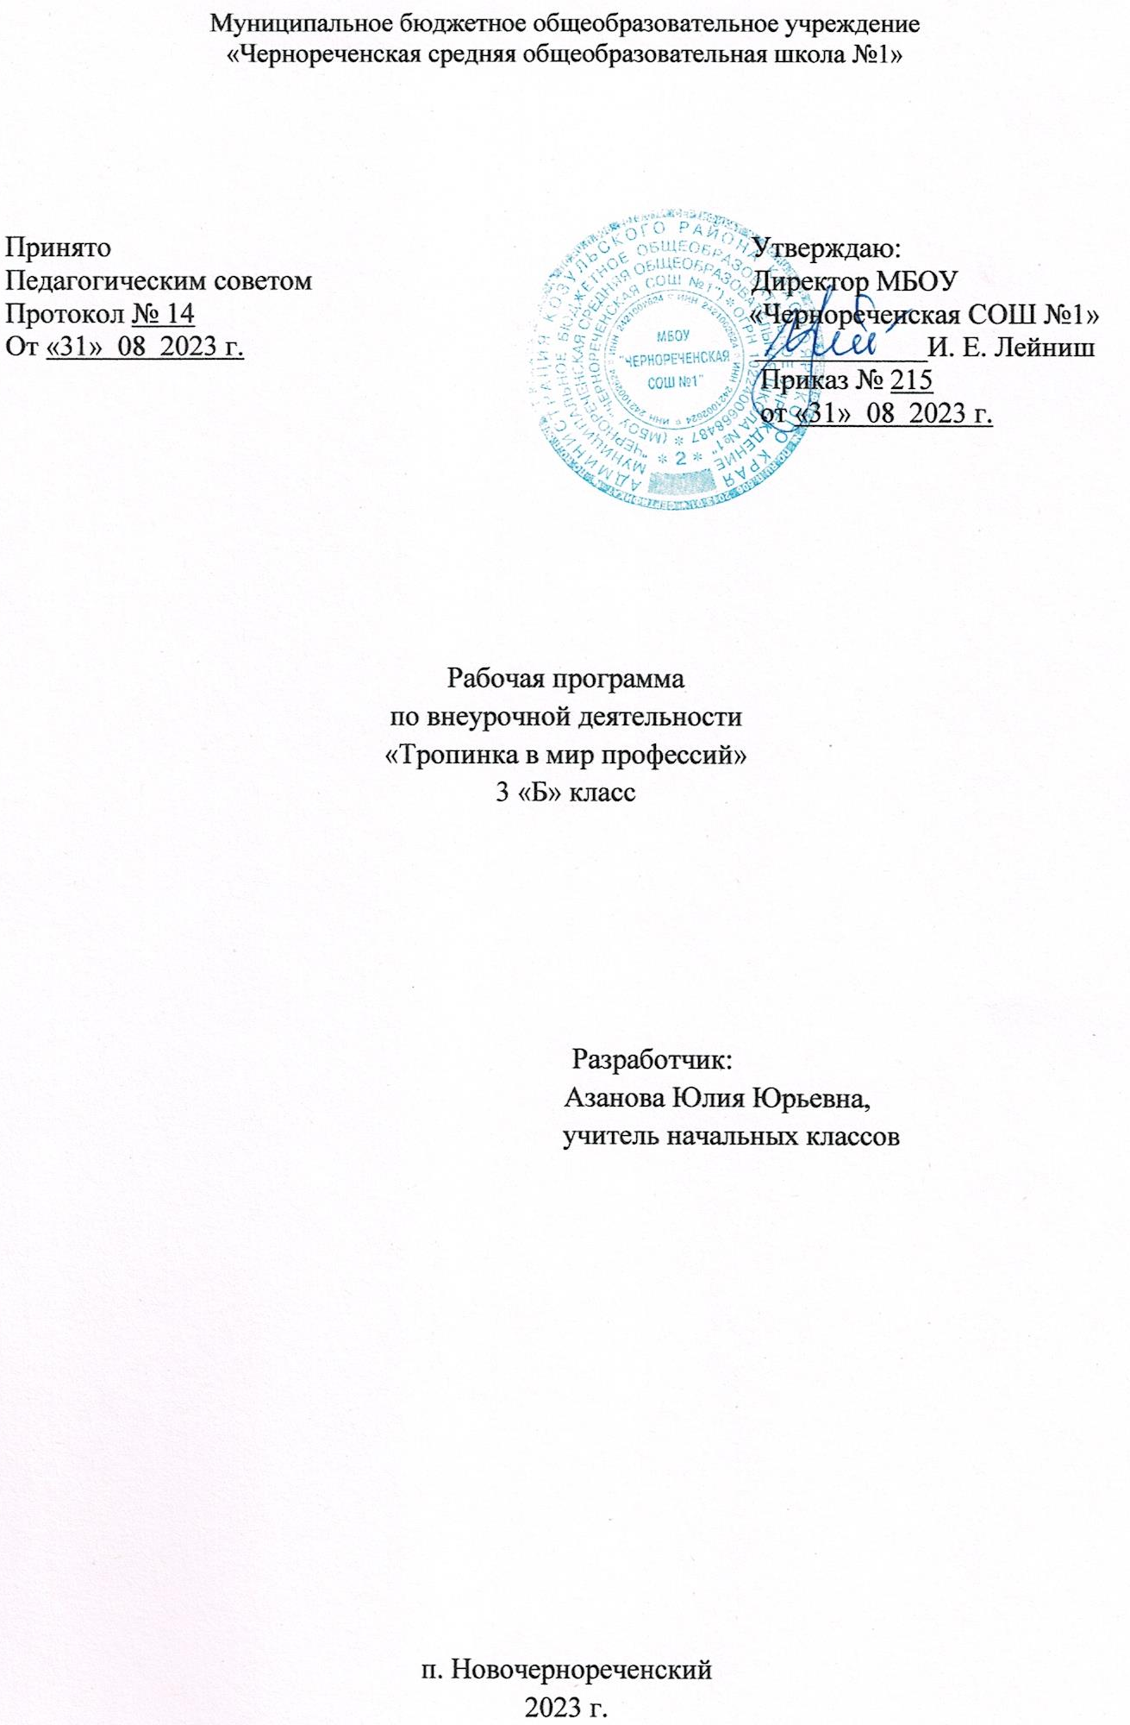Результаты освоения курса внеурочной деятельности
«Тропинка в мир профессий » в 3 классе

Метапредметные результаты:
Регулятивные универсальные учебные действия:
Ученик научится:
- организовывать свою деятельность, готовить рабочее место для выполнения разных видов работ;
- принимать (ставить) учебно-познавательную задачу и сохранять её до конца учебных действий;
- планировать (в сотрудничестве с учителем, с одноклассниками или самостоятельно) свои действия в соответствии с решаемыми учебно-познавательными, учебно-практическими, экспериментальными задачами;
- действовать согласно составленному плану, а также по инструкциям учителя;
- контролировать выполнение действий, вносить необходимые коррективы (свои и учителя);
- оценивать результаты решения поставленных задач, находить ошибки и способы их устранения.
- Ученик получит возможность научиться:
- оценивать своё знание и незнание, умение и неумение, продвижение в овладении тем или иным знанием и умением по изучаемой теме;
- ставить учебно-познавательные задачи перед выполнением разных заданий;
- проявлять инициативу в постановке новых задач, предлагать собственные способы решения;
- адекватно оценивать результаты учебной деятельности, осознавать причины неуспеха и обдумывать план восполнения пробелов в знаниях и умениях.
Познавательные универсальные учебные действия:
Ученик научится:
- осознавать учебно-познавательную, учебно-практическую, экспериментальную задачи;
- осуществлять поиск информации, необходимой для решения учебных задач, собственных наблюдений объектов природы и культуры, личного опыта общения с людьми;
- понимать информацию, представленную в вербальной форме, изобразительной, схематической, модельной и др., определять основную и второстепенную информацию;
- применять для решения задач (под руководством учителя) логические действия анализа, сравнения, обобщения, классификации, установления причинно-следственных связей, построения рассуждений и выводов;
- наблюдать и сопоставлять, выявлять взаимосвязи и зависимости, отражать полученную при наблюдении информацию в виде рисунка, схемы, таблицы;
- использовать готовые модели для изучения строения природных объектов и объяснения природных явлений;
- осуществлять кодирование и декодирование информации в знаково-символической форме.
Ученик получит возможность научиться:
- сопоставлять информацию из разных источников, осуществлять выбор дополнительных источников информации для решения исследовательских задач, включая Интернет;
- обобщать и систематизировать информацию, переводить её из одной формы в другую (принятую в словесной форме, переводить в изобразительную, схематическую, табличную);
- дополнять готовые информационные объекты (тексты, таблицы, схемы, диаграммы), создавать собственные;
- осуществлять исследовательскую деятельность, участвовать в проектах, выполняемых в рамках урока или внеурочных занятиях.
Коммуникативные универсальные учебные действия:
Ученик научится:
- осознанно и произвольно строить речевое высказывание в устной и письменной форме;
- аргументировано отвечать на вопросы, обосновывать свою точку зрения, строить понятные для партнёра высказывания, задавать вопросы, адекватно использовать речевые средства для решения задач общения;
- вступать в учебное сотрудничество с учителем и одноклассниками, осуществлять совместную деятельность в малых и больших группах, осваивая различные способы взаимной помощи партнёрам по общению;
- допускать возможность существования у людей различных точек зрения, проявлять терпимость по отношению к высказываниям других, проявлять доброжелательное отношение к партнёрам;
Ученик получит возможность научиться:
- оперировать в речи предметным языком – правильно (адекватно) использовать понятия, полно и точно излагать свои мысли, строить монологическую речь, вести диалог;
- планировать, сотрудничая с взрослыми (учитель, родитель) и сверстниками, общие дела, распределять функции участников и определять способы их взаимодействия;
- проявлять инициативу в поиске и сборе информации для выполнения коллективной работы, желая помочь взрослым и сверстникам;
- уважать позицию партнёра, предотвращать конфликтную ситуацию при сотрудничестве, стараясь найти варианты её разрешения ради общего дела.
- участвовать в проектной деятельности, создавать творческие работы на заданную тему (рисунки, аппликации, модели, небольшие сообщения, презентации).
Предметные результаты:
Знает:
- Основные сферы профессиональной деятельности человека;
- Основные понятия, признаки профессий, их значение в окружающем обществе;
- Предприятия и учреждения населенного пункта, района;
- Основные приемы выполнения учебных проектов.
Умеет:
- Оперировать основными понятиями и категориями;
- Рассказывать о профессии и обосновывать ее значение в жизни общества;
- Переносить теоретические сведения о сферах человеческой деятельности на некоторые конкретные жизненные ситуации.

Содержание курса внеурочной деятельности
Труд в жизни человека (16 ч)
Представление о труде взрослых. Профессии, связанные с природой. Профессии, связанные с путешествиями. Профессии, которые нас охраняют.
Профессии, которые нас лечат. Профессии в школе. Профессия библиотекарь.
Встреча с психологом. Профессия менеджер. Особенности работы швеи. Легко ли быть шахтёром. Профессии священно- и церковнослужителей. Кто следит за порядком на дорогах. Профессия почтальон. Профессия повар. Оформление плаката. Профессии, которые я знаю.
Профессии наших родных (7 ч)
Профессии наших мам. Профессии наших пап. Имеет ли значение пол человека для выбора и обретения профессии. Кем работают(ли) бабушки и дедушки. Кем работают мои родные. Исследование трудовой истории моей семьи. Оформление плаката. Профессии моей семьи.
Как меняются профессии (3 ч)
Эволюция профессий – как меняются условия труда и трудовые обязанности в век прогресса. Как рождаются новые профессии. Исчезающие профессии.
Я в мире профессий (8 ч)
Сложности выбора профессии. Сочинение-рассуждение «Самая нужная профессия»
Характер и выбор профессии. Правила выбора профессии. Как приобрести профессию.
Исследование «Необычная творческая профессия». Сочинение. Какой профессией я смог бы овладеть. Викторина. Все профессии нужны, все профессии важны.
Программа реализуется через следующие формы занятий:
- беседа;
- дискуссия;
- игра;
- викторина;
- коллективно-творческое дело;
- проект;
- просмотр и обсуждение видеороликов.

Календарно - тематическое планирование

№  занятия | Дата | Тема занятия
Труд в жизни человека (16 ч)
 | 07.09 | Представление о труде взрослых.
 | 14.09 | Профессии, связанные с природой.
 | 21.09 | Профессии, связанные с путешествиями.
 | 28.09 | Профессии, которые нас охраняют.
 | 05.10 | Профессии, которые нас лечат.
 | 12.10 | Профессии в школе.
 | 19.10 | Профессия библиотекарь.
 | 26.10 | Встреча с психологом.
- П | 09.11 | Профессия менеджер.
 | 16.11 | Особенности работы швеи.
 | 23.11 | Легко ли быть шахтёром.
 | 30.11 | Профессии священно- и церковнослужителей.
 | 07.12 | Кто следит за порядком на дорогах.
 | 14.12 | Профессия почтальон.
 | 21.12 | Профессия повар.
 | 28.12 | Оформление плаката. Профессии, которые я знаю.
Профессии наших родных (7 ч)
 |  | Профессии наших мам.
 |  | Профессии наших пап.
 |  | Имеет ли значение пол человека для выбора и обретения профессии.
 |  | Кем работают(ли) бабушки и дедушки.
 |  | Кем работают мои родные.
 |  | Исследование трудовой истории моей семьи.
 |  | Оформление плаката. Профессии моей семьи.
Как меняются профессии (3 ч)
 |  | Эволюция профессий – как меняются условия труда и трудовые обязанности в век прогресса.
 |  | Как рождаются новые профессии.
 |  | Исчезающие профессии.
Я в мире профессий (8 ч)
 |  | Сложности выбора профессии.
 |  | Сочинение-рассуждение «Самая нужная профессия»
 |  | Характер и выбор профессии.
 |  | Правила выбора профессии.
 |  | Как приобрести профессию.
 |  | Исследование «Необычная творческая профессия»
 |  | Сочинение. Какой профессией я смог бы овладеть.
 |  | Викторина. Все профессии нужны, все профессии важны.

